PROPOSAL PEMBUATAN
Aplikasi WEB SERVICE
Penjualan
e- Pulsa dan Token Listrik


Disusun Oleh:
Isac Imanuel Mumba – 214310234
Mochamad Rofi’un Nidzar – 215310304
Muhammad Eka Wahyu – 215310305
Stevan Cahya Irianto – 215310315

PROGRAM STUDI INFORMATIKA
FAKULTAS SAINS DAN TEKNOLOGI
INSTITUT SAINS DAN TEKNOLOGI TERPADU
SURABAYA
2019
BAB I
PENDAHULUAN

Dalam bab ini akan dijelaskan mengenai Penjelasan mengenai deskripsi Web Service dan API, tujuan yang berkaitan dengan pembuatan sistem

- Penjelasan dasar
Web service adalah aplikasi sekumpulan data (database), perangkat lunak (software) atau bagian dari perangkat lunak yang dapat diakses secara remote oleh berbagai piranti dengan sebuah perantara tertentu. Secara umum,web service dapat diidentifikasikan dengan menggunakan URL seperti hanya web pada umumnya. Namun yang membedakan web service dengan web pada umumnya adalah interaksi yang diberikan oleh web service. Berbeda dengan URL web pada umumnya, URL web service hanya menggandung kumpulan informasi, perintah, konfigurasi atau sintaks yang berguna membangun sebuah fungsi-fungsi tertentu dari aplikasi.
Menurut W3C Web services Architecture Working Group pengertian Web service adalah sebuah sistem softwareyang di desain untuk mendukung interoperabilitas interaksi mesin ke mesin melalui sebuah jaringan. Interfaceweb service dideskripsikan dengan menggunakan format yang mampu diproses oleh mesin (khususnya WSDL). Sistem lain yang akan berinteraksi dengan web service hanya memerlukan SOAP, yang biasanya disampaikan dengan HTTP dan XML sehingga mempunyai korelasi dengan standar Web (Web Services Architecture Working Group, 2004).
Sedangkan pada web service hubungan antara client dan server tidak terjadi secara langsung. Hubungan antara client dan server dijembatani oleh file web service dalam format tertentu. Sehingga akses terhadap databaseakan ditanggani tidak secara langsung oleh server, melainkan melalui perantara yang disebut sebagai web service. Peran dari web service ini akan mempermudah distribusi sekaligus integrasi database yang tersebar di beberapa server sekaligus.
API adalah singkatan dari Application Programming Interface, dan memungkinkan developer untuk mengintegrasikan dua bagian dari aplikasi atau dengan aplikasi yang berbeda secara bersamaan. API terdiri dari berbagai elemen seperti function, protocols, dan tools lainnya yang memungkinkan developers untuk membuat aplikasi. Tujuan penggunaan API adalah untuk mempercepat proses development dengan menyediakan function secara terpisah sehingga developer tidak perlu membuat fitur yang serupa. Penerapan API akan sangaat terasa jika fitur yang diinginkan sudah sangat kompleks, tentu membutuhkan waktu untuk membuat yang serupa dengannya. Misalnya: integrasi dengan payment gateway. Terdapat berbagai jenis sistem API yang dapat digunakan, termasuk sistem operasi, library, dan web.
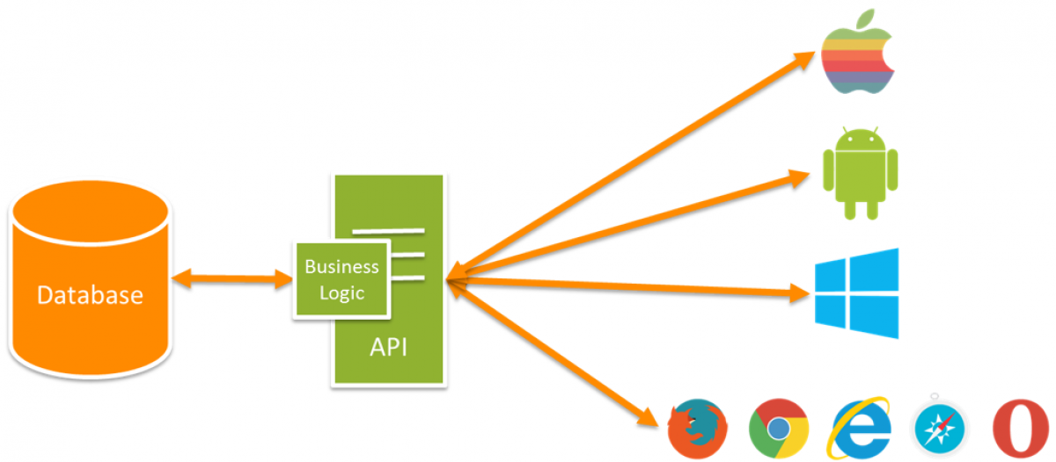
API yang bekerja pada tingkat sistem operasi membantu aplikasi berkomunikasi dengan layer dasar dan satu sama lain mengikuti serangkaian protokol dan spesifikasi. Contoh yang dapat menggambarkan spesifikasi tersebut adalah POSIX (Portable Operating System Interface). Dengan menggunakan standar POSIX, aplikasi yang di-compile untuk bekerja pada sistem operasi tertentu juga dapat bekerja pada sistem lain yang memiliki kriteria yang sama. Software library juga memiliki peran penting dalam menciptakan compatibility antar sistem yang berbeda.
Aplikasi yang berinteraksi dengan library harus mengikuti serangkaian aturan yang ditentukan oleh API. Pendekatan ini memudahkan software developer untuk membuat aplikasi yang berkomunikasi dengan berbagai library tanpa harus memikirkan kembali strategi yang digunakan selama semua library mengikut API yang sama. Kelebihan lain dari metode ini menunjukkan betapa mudahnya menggunakan library yang sama dengan bahasa pemrograman yang berbeda.
Seperti namanya, Web API dalam diakses melalui protokol HTTP, ini adalah konsep bukan teknologi. Kita bisa membuat Web API dengan menggunakan teknologi yang berbeda seperti PHP, Java, .NET, dll. Misalnya Rest API dari Twitter menyediakan akses read dan write data dengan mengintegrasikan twitter kedalam aplikasi kita sendiri.

- Fungsi dan Kegunaan
Berikut ini akan dijelaskan mengenai Fungsi dan Kegunaan dari Web Service dan API :
- Interoperabilitas
Web Services memungkinkan berbagai aplikasi untuk berbicara satu sama lain dan berbagi data dan layanan antara mereka sendiri. Aplikasi lain juga dapat menggunakan layanan web. Sebagai contoh, VB atau .NET aplikasi dapat berbicara ke layanan web Java dan sebaliknya. Web Services yang digunakan untuk membuat platform aplikasi dan teknologi independen.
- Protokol standar
Web Services menggunakan standar industri dan protokol standar untuk komunikasi. Semua empat lapis (layanan transportasi, pesan XML, Deskripsi Layanan dan Service Discovery layer) menggunakan protokol yang didefinisikan dengan baik dalam stack protokol layanan web. Ini Standardisasi stack protokol memberikan banyak keuntungan seperti berbagai macam pilihan, pengurangan biaya karena kompetisi, dan peningkatan kualitas bisnis.

- Biaya rendah komunikasi
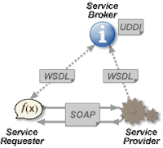
Web Services menggunakan SOAP terhadap protokol HTTP, sehingga Anda dapat menggunakan internet murah Anda yang ada untuk menerapkan Web Services. Solusi ini jauh lebih murah dibandingkan dengan solusi yang berpemilik seperti EDI B2B. Selain SOAP terhadap HTTP, Web Services juga dapat diterapkan pada mekanisme transport yang handal lainnya seperti FTP.

- Deskripsi singkat.
Aplikasi Web Service Pembelian token listrik dan pulsa yang dari digunakan untuk kemudahan customer . Meliputi
- Biodata Customer.
- Nama
- Jenis Kelamin
- Tempat Tanggal Lahir
- No Telephone
- Email
- Fitur
Dalam pembuatan Web Service Penjualan Pulsa. Terdapat fitur-fitur yang dapat memudahkan penggunanya dalam melakukan pelayanan. Adapun fitur-fitur dalam pembuatan web service sebagai berikut :
- Register User : User mendaftarkan data dirinya.
- Login User : User masuk ke dalam sistem Web Service
- Pemilihan Jenis Produk : User akan diminta memilih Jenis Produk ,
Contoh : Token Listrik / Pulsa
- Input no token / no Hp : Setelah user memilih jenis produk, user
akan menginput no token / no Hp.
- Nominal Pembelian : User akan memilih nominal yang akan
dibeli.
- Pembayaran : User akan diminta membayar melalui ovo.
- Transaksi : Halaman dimana user akan dapat melihat transaksi yang berhasil akan memunculkan kode (Token Listrik) dan Alert Transaksi berhasil Terkirim (Pulsa).
- History Pembelian : User dapat melihat histori dari pembelian.
- Status Pembelian : Status pembelian digunakan untuk user
yang dapat melihat
- Komisi Downline : User yang telah tergabung ke dalam sistem,
ketika melakukan pembelian user tersebut akan mendapatkan komisi .
- Report : User bisa mendownload report dalam
bentuk excel.

- End Point Program
GET(‘/login’)
Menampilkan halaman login untuk user .
POST(‘/login’)
User akan menginput username dan password
GET(‘/register’)
Menampilkan halaman register untuk login baru.
POST(‘/register’)
User akan menginput data diri .
GET(‘/home’)
Halaman user akan bisa melihat menu pembelian voucher , token,pulsa dll.
GET(‘/history’)
Halaman dimana user dapat melihat history transaksi. Dan dapat
mendownload file
Excelnya.
POST(‘/product’)
User akan memilih produk yang akan dibeli. Pulsa dan Token Listrik.
GET(‘/product’)
Halaman produk yang dijual.
GET(‘/status’)
Halaman untuk mengetahui status transaksi pembelian.
GET(‘/report’)
Halaman untuk mendapatkan report yang dapat didownload menjadi file
excel.
GET(‘/transaksi’)
Halaman dimana user dapat melihat setiap transaksi yang berhasil yang
Didalamnya terdapat kode dan alert berhasil .

- 3rd Party Web Service
https://developer.mobilepulsa.net/home

